Konkurs matematyczny

na lapbook o liczbie PI

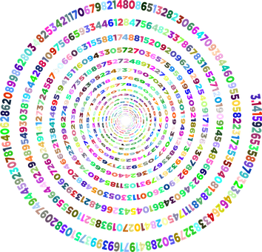
3,1415 to pierwsze cyfry liczby π, która corocznie 14 marca obchodzi swoje święto na całym świecie. Termin nie jest przypadkowy – nawiązuje do amerykańskiego zapisu daty 14 marca: 3,14.
Z tej okazji chcę Was zaprosić do wzięcia udziału w konkursie na lapbook o liczbie Pi.
Możecie w nim zamieścić ciekawostki związane z tą niesamowitą liczbą, odrobinę historii lub najnowsze odkrycia.

To Ty zdecyduj!

Regulamin:

- W konkursie może wziąć udział każdy uczeń naszej szkoły.
- Termin zgłaszania wykonanych prac to 31 marca 2023 r.
- Prace należy składać do p. Agnieszki Tok.
- Udział w konkursie oznacza zgodę na publikację imienia i nazwiska laureatów oraz zamieszczenie zdjęcia lub krótkiego filmu wykonanej pracy na stronie oraz facebooku szkoły.
- Po zebraniu prac zostanie zorganizowana wystawa.
- Trzy najciekawsze prace zostaną nagrodzone. Na wybór najciekawszych prac będzie miała wpływ oryginalność, staranność wykonania, dobór technik i form pracy.

Wymagania:

- Praca musi mieć formę lapbooka.
- Praca powinna mieć wielkość maksymalnie A3 i nie mniej niż A4 (kartka ksero).
- Praca powinna być oryginalna i nie naruszać praw innych osób.

